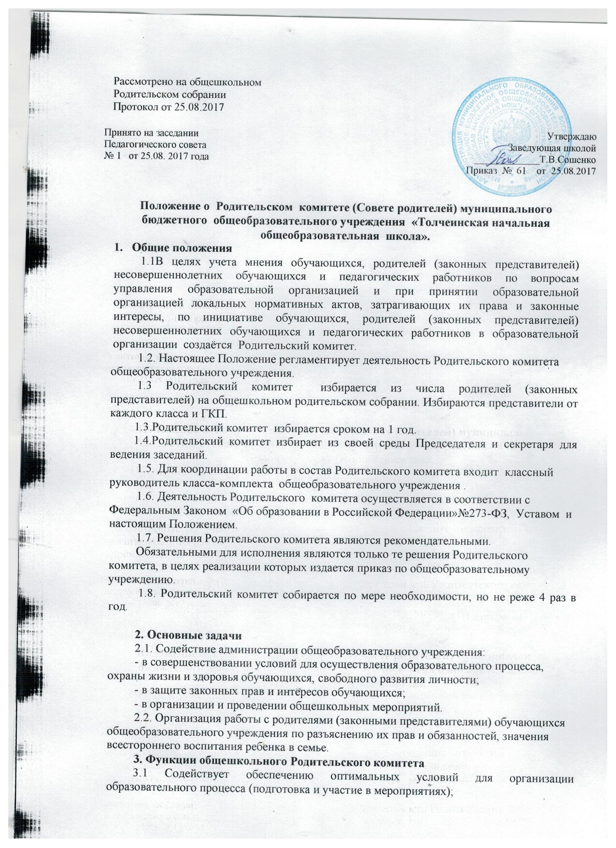

3.2 Проводит разъяснительную и консультативную работу среди родителей (законных представителей) обучающихся об их правах и обязанностях;

3.3. Оказывает содействие в проведении общешкольных мероприятий.

* 1. Участвует в подготовке Школы к новому учебному году;

совместно с администрацией контролирует организацию качества питания обучающихся, медицинского обслуживания;

обсуждает локальные акты Школы по вопросам, затрагивающие их права и законные интересы.

3.5. Оказывает помощь администрации общеобразовательного учреждения в организации и проведении общешкольных родительских собраний.

3.6. Рассматривает обращения в свой адрес, а также обращения по вопросам, отнесенным настоящим положением к компетенции Родительского комитета, по поручению руководителя общеобразовательного учреждения.

3.7. Принимает участие в организации безопасных условий осуществления образовательного процесса, соблюдения санитарно-гигиенических правил и норм.

3.8. Взаимодействует с общественными организациями по вопросу пропаганды школьных традиций, уклада школьной жизни.

3.9. Взаимодействует с педагогическим коллективом общеобразовательного учреждения по вопросам профилактики правонарушений, безнадзорности и беспризорности среди несовершеннолетних обучающихся.

3.10 . Взаимодействует с другими органами самоуправления общеобразовательного учреждения по вопросам проведения общешкольных мероприятий и другим вопросам, относящимся к компетенции Комитета.

3.11. Решения Родительского комитета и родительского собрания оформляются протоколами, носят рекомендательный характер и при необходимости утверждаются приказами заведующего Школой.

**4. Права Родительского комитета**

4.1. Вносить предложения администрации, органам самоуправления общеобразовательного учреждения и получать информацию о результатах их рассмотрения.

4.2. Обращаться за разъяснениями в учреждения и организации.

4.3. Заслушивать и получать информацию от администрации общеобразовательного учреждения, его органов самоуправления.

4.4. Вызывать на свои заседания родителей (законных представителей) обучающихся по представлениям (решениям) руководителя ОУ.

4.5. Принимать участие в обсуждении локальных актов общеобразовательного учреждения.

4.6. Давать разъяснения и принимать меры по рассматриваемым обращениям.

4.7. Поощрять родителей (законных представителей) обучающихся за активную работу в Родительском комитете, оказание помощи в проведении общешкольных мероприятий и т.д.

4.8. Организовывать постоянные или временные комиссии под руководством членов Родительского комитета для исполнения своих функций.

4.9. Председатель Родительского комитета может присутствовать (с последующим информированием членов Родительского комитета) на отдельных заседаниях педагогического совета, других органов самоуправления по вопросам, относящимся к компетенции Родительского комитета.

**5. Организация работы**

5.1. В состав Родительского комитета входят представители родителей (законных представителей) обучающихся, по одному от каждого класса. Представители в Комитет избираются ежегодно на классных родительских собраниях в начале учебного года.

5.2. Численный состав Родительского комитета общеобразовательное учреждение определяет самостоятельно.

5.3. Из своего состава Родительский комитет избирает председателя (в зависимости от численного состава могут избираться заместители председателя, секретарь).

5.4. Родительский комитет работает по разработанным и принятым им регламенту работы и плану, которые согласуются с руководителем общеобразовательного учреждения.

5.5. О своей работе Родительский комитет отчитывается перед общешкольным родительским собранием не реже двух раз в год.

5.6. Родительский комитет правомочен выносить решения при наличии на заседании не менее половины своего состава. Решения принимаются простым большинством голосов.

5.7. Переписка Родительского комитета по вопросам, относящимся к его компетенции, ведется от имени общеобразовательного учреждения, документы подписывают руководитель общеобразовательного учреждения и председатель родительского комитета.

**6. Делопроизводство**

6.1. Комитет ведет протоколы своих заседаний и общешкольных родительских собраний.

6.2. Протоколы хранятся в общеобразовательном учреждении.

6.3. Ответственность за делопроизводство в Комитете возлагается на председателя Комитета или секретаря.